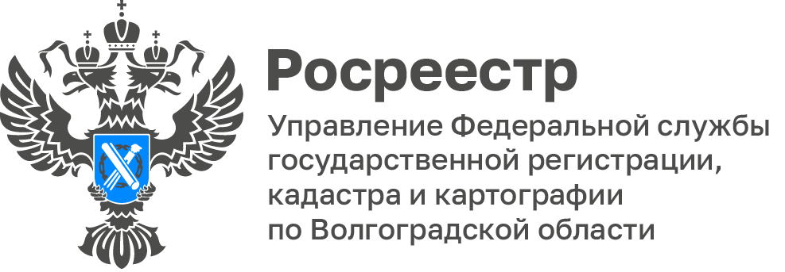

Статистика Управления Росреестра по Волгоградской области за период с 09.01 по 15.01.2023

В Управлении Росреестра по Волгоградской области обобщили статистические данные в учетно-регистрационной сфере за период с 09.01 по 15.01.2023:

- общее количество заявлений о государственной регистрации договоров участия в долевом строительстве – 136, из них в электронном виде - 124, что составляет 91,2 % от общего количества заявлений;

- общее количество заявлений о государственной регистрации ипотеки при взаимодействии с кредитными организациями – 270, из них в электронном виде - 230, что составляет 85,1 % от общего количества заявлений.

С уважением,
Балановский Ян Олегович,
Пресс-секретарь Управления Росреестра по Волгоградской области
Mob: +7(937) 531-22-98
E-mail: pressa@voru.ru

